文献阅读

**Michelson interferometer for precision angle measurement**

1. **目标：**

使用麦克尔逊干涉仪计算干涉条纹精确角度偏转造成的光程差，并将线性性扩大到20°。

1. **实验方案：**

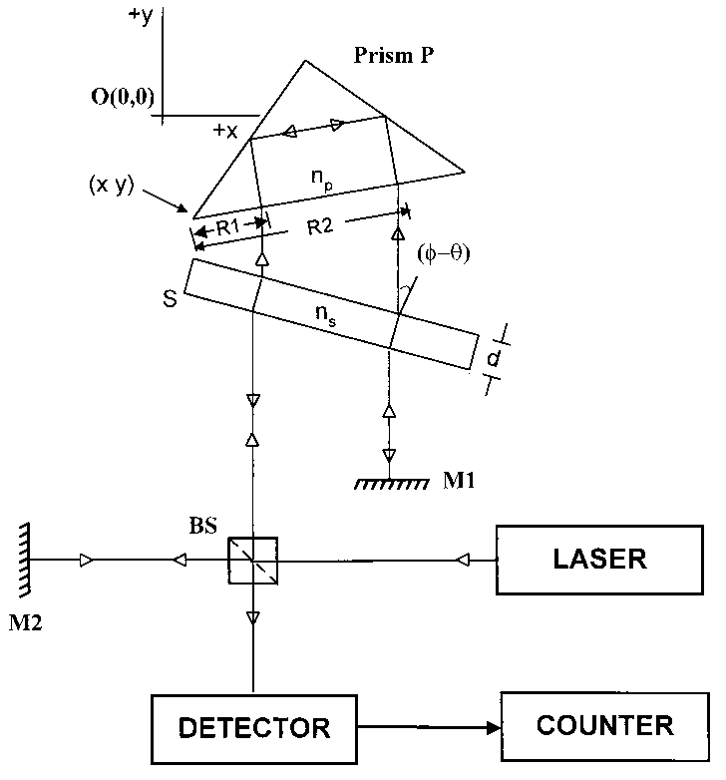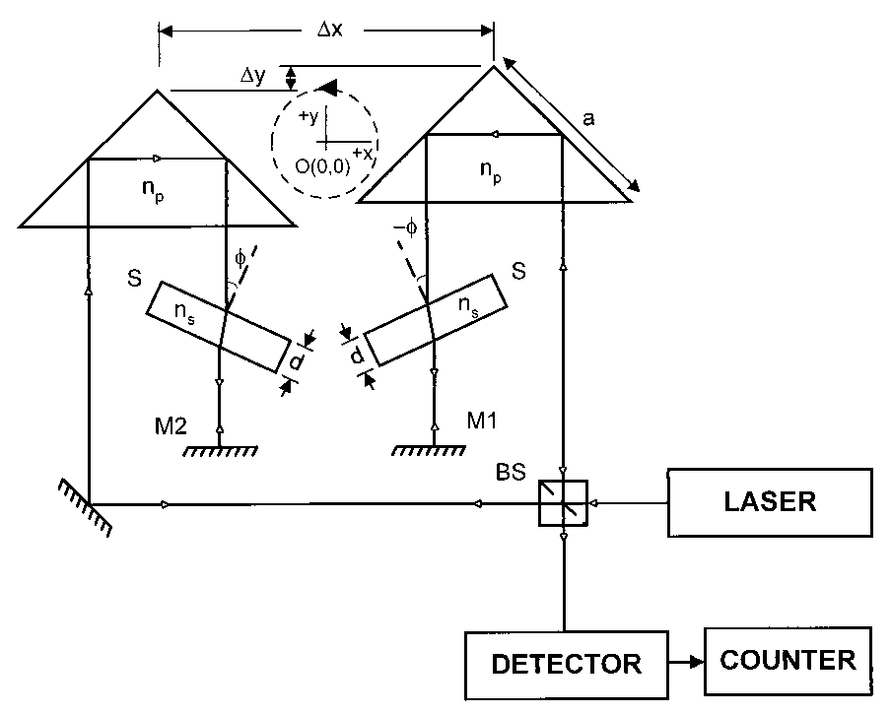

图1左：初始实验装置；右：改进后的实验装置。

将一个平面透明玻璃放置在棱镜和镜子中间，设置初始角度为φ。透明玻璃和棱镜同时旋转。对探测面的条纹计数，得到光程差随旋转角度的变化。但是图1左对位置的定位精度非常高，为了解决这个问题，提出了图1右的实验装置。此时光程差只和∆x，∆y有关。

1. **实验结果：**

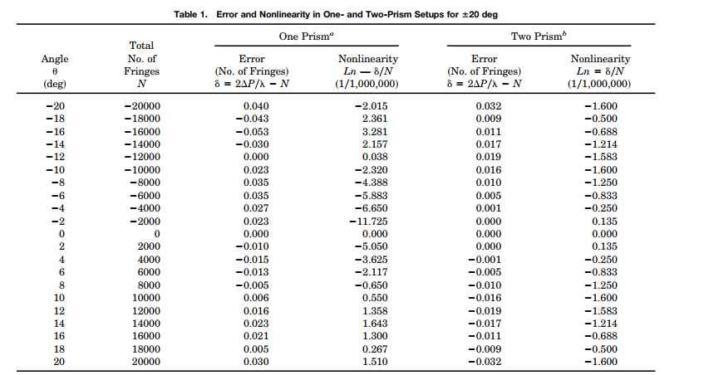

表1 两种实验装置下非线性性和误差随旋转角度的变化

在旋转范围为±20°时，双棱镜装置明显表现出更好的线性和更小的误差，并且双棱镜并不需要安装在指定的位置。